
РОССИЙСКАЯ ФЕДЕРАЦИЯ
Кемеровская область - Кузбасс
Прокопьевский городской округ
ПРОКОПЬЕВСКИЙ ГОРОДСКОЙ СОВЕТ НАРОДНЫХ ДЕПУТАТОВ
6-го созыва
(тридцатая сессия)
Решение № 216

от 26. 10. 2020
принято Прокопьевским городским
Советом народных депутатов
26.10.2020

О внесении изменений в Положение
о бюджетном процессе в Прокопьевском городском округе, утвержденное решением Прокопьевского городского Совета народных депутатов от 23.09.2011 № 688

В соответствии с пунктом 2 статьи 1 Федерального закона от 12.11.2019
№ 367-ФЗ «О приостановлении действия отдельных положений Бюджетного кодекса Российской Федерации и установлении особенностей исполнения бюджетов бюджетной системы Российской Федерации в 2020 году», Уставом муниципального образования «Прокопьевский городской округ Кемеровской области - Кузбасса»,

Прокопьевский городской Совет народных депутатов

Решил:

- Внести в статью 5 Положения о бюджетном процессе в Прокопьевском городском округе, утвержденного решением Прокопьевского городского Совета народных депутатов от 23.09.2011 № 688 (в редакции решений от 27.02.2015
№ 194, от 05.06.2015 № 214, от 30.10.2015 № 258, от 23.12.2016 № 381,
от 21.02.2017 № 420) следующие изменения:
  - Пункт 5 изложить в следующей редакции:
«5. Проект решения о бюджете предоставляется в Прокопьевский городской Совет народных депутатов одновременно со следующими документами и материалами:
основные направления бюджетной и налоговой политики;
документы и материалы, указанные в пункте 3 настоящей статьи;
предварительные итоги социально-экономического развития Прокопьевского городского округа за истекший период текущего финансового года и ожидаемые итоги социально-экономического развития за текущий финансовый год;
прогноз социально-экономического развития Прокопьевского городского округа;
проект бюджетного прогноза (проект изменений бюджетного прогноза) Прокопьевского городского округа на долгосрочный период;
иные документы и материалы.».
  - Дополнить пунктом 6 следующего содержания:
«6. Проект решения о бюджете вносится на рассмотрение администрацией города в Прокопьевский городской Совет народных депутатов не позднее
15 ноября текущего финансового года».
2. Настоящее решение подлежит опубликованию в газете «Шахтерская правда» и вступает в силу после его официального опубликования,
за исключением пункта 1.2 настоящего решения, который вступает в силу
с 1 января 2021 года.
3. Контроль за исполнением решения возложить на комитет Прокопьевского городского Совета народных депутатов по вопросам бюджета, налоговой политики и финансов (А.П. Булгак).

Председатель
Прокопьевского городского
Совета народных депутатов Н. А. Бурдина
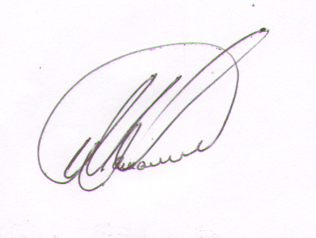

Глава
города Прокопьевска А. Б. Мамаев
« 26 » октября 2020
(дата подписания)

